1. Quy trình thiết kế

Requirements analysis ( lấy yêu cầu ) -> Conceptual design -> logical design

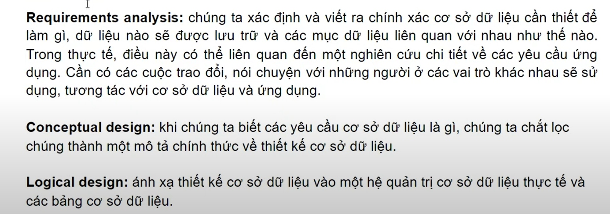

Mục đích:

Biểu diễn các mối quan hệ dựa trên thực thể nên -> thực thể là quan trọng nhất

Thực thể:

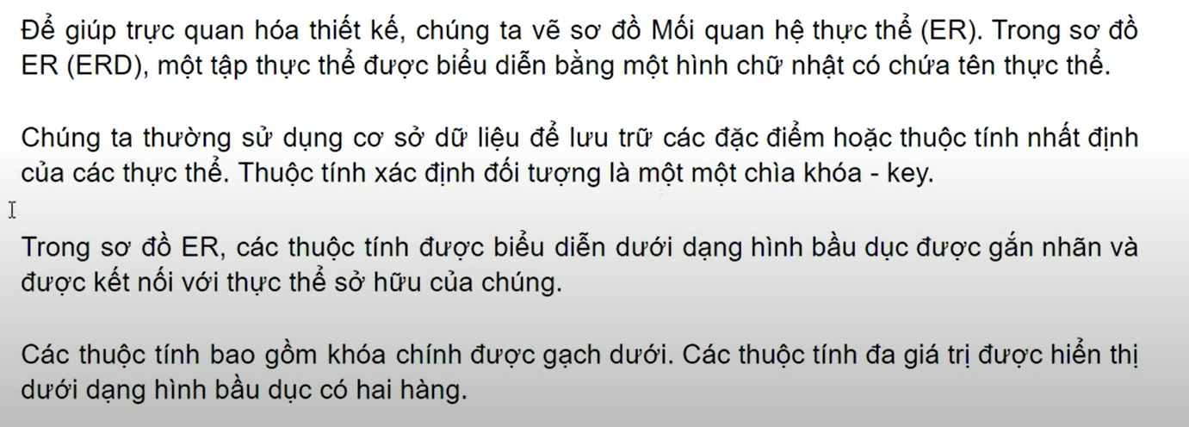

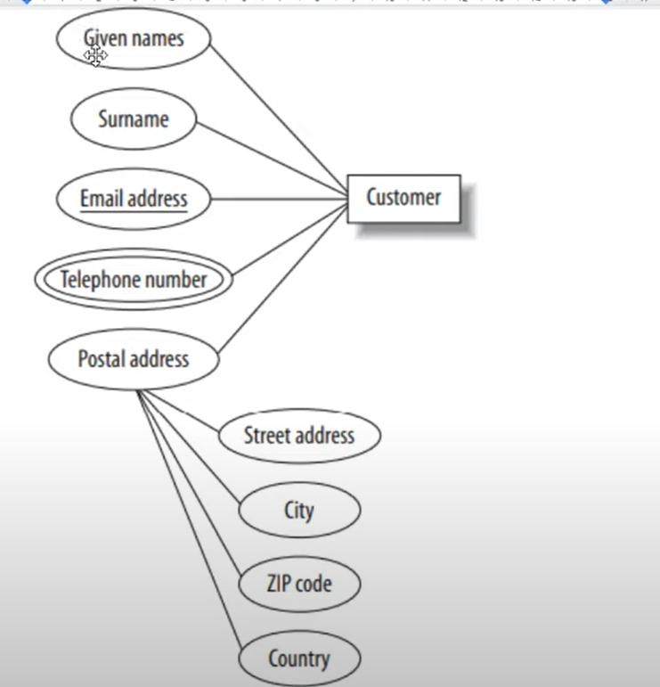



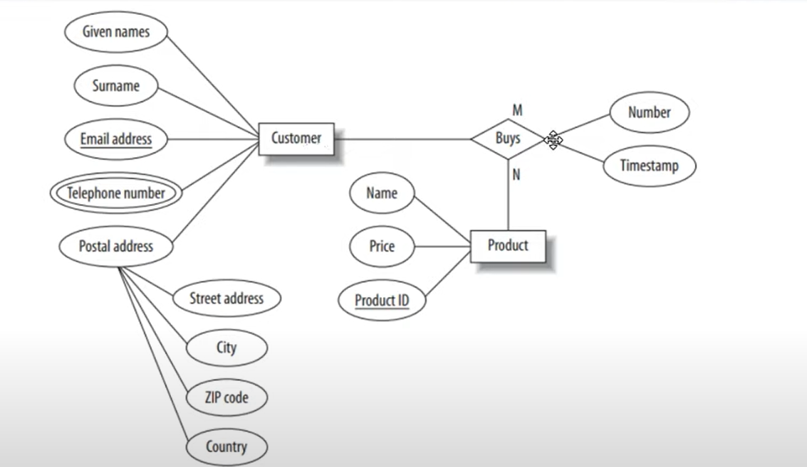

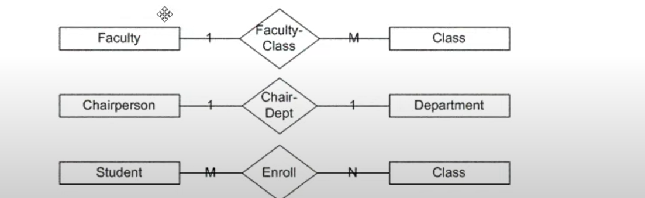

3 mối quan hệ chính:

1 nhiều

1:1

Nhiều nhiều

